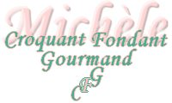 Madeleines au chorizo
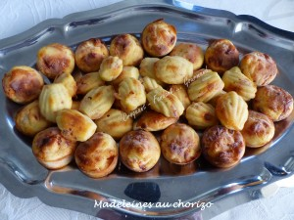 pour 35 mini madeleines et 20 mini muffins
Sur ma paillasse :
- 100 g de chorizo
- 120 g de farine
- 2 càc (8g) de levure chimique
- 140 g de lait
- 20 grammes d'huile d'olive
- 2 œufs
- 40 g de comté râpé
- sel (aux herbes pour moi)
- poivre du moulin
Empreintes à mini madeleines et empreintes à mini-muffins
Préchauffage du four à 200°C
Couper le chorizo en petits dés.
Mettre dans un saladier la farine mélangée à la levure.
Faire un puits, y verser le lait et l'huile et ajouter les œufs.
Mélanger au fouet pour obtenir une pâte lisse.
Ajouter le fromage râpé et les dés de chorizo.
Mélanger, saler et poivrer avant de mélanger une dernière fois.
Répartir la pâte dans les empreintes en les remplissant aux ¾.
Enfourner 12 minutes pour les mini-madeleines et 15 minutes pour les mini-muffins.
Laisser refroidir quelques minutes puis démouler sur une grille.
Déguster tiède ou à température ambiante.

